Лабораторная работа №1

Шифры простой замены

Дугаева Светлана Анатольевна, НФИмд-02-22

Содержание

Цель работы 1

Задание 1

Теоретическое введение 1

Шифр Цезаря 2

Шифр Атбаш 2

Выполнение лабораторной работы 2

Реализация шифра Цезаря c произвольным ключом $k$ 2

Реализация шифра Атбаша 3

Тестирование 4

Результаты тестирования 4

Выводы 5

Приложения 5

# Цель работы

Цель данной работы — изучить и программно реализовать шифры Цезаря и Атбаш.

# Задание

Заданием является:

* Реализовать шифр Цезаря с произвольным ключом $k$;
* Реализовать шифр Атбаш.

# Теоретическое введение

Шифр простой замены представляет собой замену каждой буквы в исходном слове на определенное число, которому соответствует данная буква [@золотин74криптографические]. В основе функционирования шифров простой замены лежит следующий принцип: для получения шифртекста отдельные символы или группы символов исходного алфавита заменяются символами или группами символов шифроалфавита.

## Шифр Цезаря

**Шифр Цезаря** является моноалфавитной подстановкой, т.е. каждой букве открытого текста ставится соответствие одна буква шифротекста.

Математическая процедура шифрования описывается как

$$T_{m}=\left\{T^{j}\right\},j=0,1,⋯,m-1,$$

$$T^{j}(a)=(a+j) \text{mod} m,$$

где $m$- длина алфавитаа, $j$- произвольный ключ (величина сдвига от изначальной позиции буквы), $a$- текущая позиция буквы в алфавите.

Для латинского алфавита длина составляет 26 символов, а формулу можно привести к виду:

$$T^{k}(i)=(i+k) \text{mod} 26,$$

где $i,k$ соответствуют $a,j$, а $m=26$.

Сам же Цезарь обычно использовал подстановку $T^{3}$.

## Шифр Атбаш

**Шифр Атбаш** является сдвигом на всю длину алфавита. Правило шифрования состоит в замене $i$-й буквы алфавита буквой с номером $n-i+1$, где $n$— число букв в алфавите.

# Выполнение лабораторной работы

Для реализации шифров мы будем использовать Python, так как его синтаксис позволяет быстро реализовать необходимые нам алгоритмы.

## Реализация шифра Цезаря c произвольным ключом $k$

Шифр Цезаря реализуем в виде функции cesar следующего вида:

# --- Ceasar's Cipher ---  
def cesar (text, k):  
 encr = ""  
 for c in text:  
 c1 = c.lower()  
 c_ind=ord(c1) - ord("a")  
 c_sh= (c_ind+k) % 26 + ord("a")  
 c_new = chr(c_sh)  
 if c.islower():  
 encr += c_new  
 elif c.isupper():  
 encr += c_new.upper()  
 else:  
 encr += c  
 return(encr)

На вход она принимает исходный текст и ключ(на сколько символов производится сдвиг.

Так как в исходном тексте могут встреться как строчные, так и заглавные буквы, то нужно сначала перевести все буквы в строчные, потом зашифровать их.

Затем проверить какого регистра была изначальная буква: если строчная, то добавить её в результирующую строку, если прописная, то сделать её прописной и добавить в результирующую строку, а если она не удовлетворяет ни одну из этих условий, то ее добавляем к результату без шифровки(это будут цифры, знаки препинания, пробелы и тд.

## Реализация шифра Атбаша

Шифр Атбаш реализуем в виде функции atbash следующего вида:

# --- Atbash's Cipher ---  
def atbash(text, a):  
 encr = ""  
 for c in text:  
 c1 = c.lower()  
 if c1 not in a:  
 encr += c  
 break  
 c_new = a[len(a)-1-a.index(c1)]  
 if c.isupper():  
 c_new = c_new.upper()  
 encr += c_new  
 return(encr)

На вход она принимает исходный текст и созданный специально для этого задания алфавит. код создания алфавита представлен ниже:

# --- Alphabet ---  
alphab = list(map(chr, range(97, 123)))  
alphab.append(chr(32))

Так как в исходном тексте могут встреться как строчные, так и заглавные буквы, то нужно сначала перевести все буквы в строчные.

Запускаем цикл по кажому символу из исходного текста.

После этого проводим проверку присутствует ли текущий символ в алфавите, если нет, то добавляем его в результиющую строку и выходим из текущей итерации цикла, если символ присутствует в алфавите, то шифруем его.

Далее проводим проверку какого регистра был исходный символ. Если он был строчный, то ничего не меняем, а если он был прописной, тогда меняем регистр.

Добавляем полученный символ к результирующей строке. Выводим полученный резульат

## Тестирование

# --- Tests ---  
print("Шифр Цезаря:")  
print("Исходный текст: Hello world!\nЗашифрованный текст: ", cesar("Hello world!", 4))   
  
print("Шифр Атбаш:")  
print("Исходный текст: Twppmaemjpx!\nЗашифрованный текст: ", atbash("Twppmaemjpx!", alphab))

Данные тесты возвращают строку шифро-текста.

## Результаты тестирования

Запустив наш программный код, получим результат, изображенный в приложении [-@fig:001].

Для шифра Цезаря с ключом $k=4$ получаем следующий результат:

CEASAR'S CIPHER TEST   
-----------  
Шифр Цезаря:  
Исходный текст: Hello world!  
Зашифрованный текст: Lipps asvph!  
-----------

Из-за простоты шифров их можно проверить вручную. В первом случае исходный текст был: “Hello world!”, ключ мы приняли равным 4.

Таким образом вместо H мы должны были получить L, вместо e - i и тд., пробел и восклицательный знак должны остаться без изменений. Так и есть, это можно увидеть на

Для шифра Атбаш получаем следующий результат:

ATBASH'S CIPHER TEST   
-----------  
Шифр Атбаш:  
Исходный текст: Twppmaemjpx!  
Зашифрованный текст: Hello world!  
-----------

Во втором случае текст был: “Twppmaemjpx!” (в записи лабораторной работы изначально сообщение было “Hello world!”). У данного шифра есть особенность: если закодированное сообщение закодировать еще раз мы должны получить исходное сообщение. В записи лабораторной работы я так и сделала, получила исходное сообщение “Hello world!”. Исходя из всего вышесказанного можем сделать вывод, что оба шифра работают корректно.

# Выводы

В рамках выполненной лабораторной работы мы изучили и реализовали следующие шифры простой замены: шифр Цезаря (с произвольным ключом $k$) и шифр Атбаш.

# Приложения

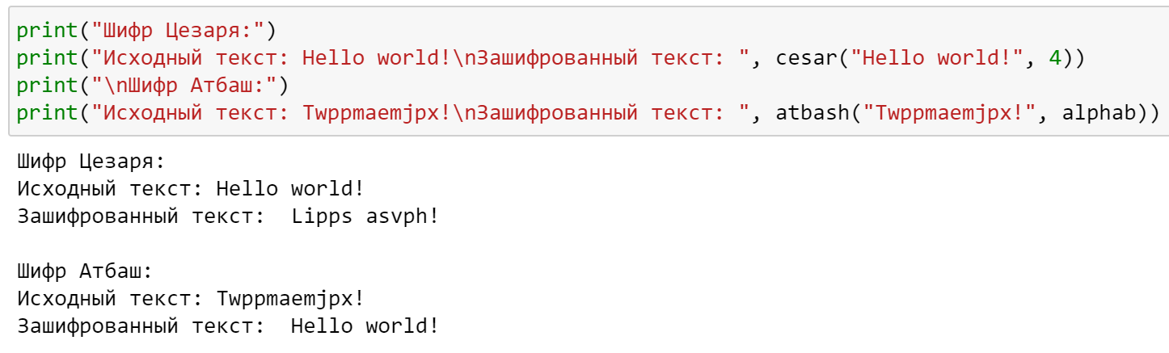

Вывод программы